Documento elaborado por el Ministerio Público de la Defensa de la Ciudad Autónoma de Buenos Aires, en respuesta al llamado a contribuciones sobre Despenalización de las personas sin hogar.

A fin de contribuir con el Mandato del Relator Especial sobre el derecho a una vivienda adecuada, Balakrishnan Rajagopal y del Relator Especial sobre pobreza extrema y derechos humanos, Olivier de Schutter, se proporciona información sobre despenalización de las personas sin hogar en Argentina, y en atención a la competencia de este Ministerio Público, se brinda información específica sobre la Ciudad Autónoma de Buenos Aires. Para organizar y optimizar la información se inicia este informe con las definiciones normativas de las personas en situación de calle; luego se presentan datos relativos a esta población elaborados por este Ministerio Público y organizaciones sociales, y datos oficiales del Gobierno de la Ciudad Autónoma de Buenos Aires. Seguidamente, se describen sucintamente las políticas públicas más relevantes en la materia, desplegadas en el ámbito de la Ciudad de Buenos Aires y se destacan situaciones de criminalización y violencia institucional de las que son víctimas las personas que viven en la calle.
Luego de ello se abordan las problemáticas vinculadas a actividades de soporte vital en espacios públicos, específicamente sobre personas que cuidan coches y limpian vidrios, trabajadoras sexuales y trabajadores de la economía popular.

- PERSONAS EN SITUACIÓN DE CALLE

A. DEFINICIONES
La normativa local de la Ciudad de Buenos Aires establece en la ley 3706 del año 2010 que se consideran personas en situación de calle “a los hombres o mujeres adultos/as o grupo familiar, sin distinción de género u origen que habiten en la calle o espacios públicos de la Ciudad Autónoma de Buenos Aires en forma transitoria o permanente y/o que utilicen o no la red de alojamiento nocturno.”
Asimismo, se consideran personas en riesgo a la situación de calle “a los hombres o mujeres adultos o grupo familiar, sin distinción de género u origen, que padezcan al menos una de las siguientes situaciones:
  - Que se encuentren en instituciones de las cuales egresarán en un tiempo determinado y estén en situación de vulnerabilidad habitacional.
  - Que se encuentren debidamente notificados de resolución administrativa o sentencia judicial firme de desalojo.
  - Que habiten en estructuras temporales o asentamientos, sin acceso a servicios o en condiciones de hacinamiento.”
A nivel nacional se encuentra en la actualidad en el Congreso de la Nación un proyecto de ley para garantizar los derechos humanos de las personas en situación de calle y familias sin techo el cual incluye una definición similar a la presente en la normativa de la Ciudad de Buenos Aires. Cabe destacar que recientemente el día 26 de octubre de 2021 obtuvo media sanción en la Cámara de Diputados y se encuentra en tratamiento en comisiones en el Senado de la Nación.
En concreto, en este proyecto de ley precisa las siguientes definiciones en su artículo 4:
1. Personas en situación de calle son quienes, sin distinción de ninguna clase, sea por su condición social, género, edad, origen étnico, nacionalidad, situación migratoria, religión, estado de salud o cualquier otra, habiten en la calle o en espacios públicos en forma transitoria o permanente, utilicen o no servicios socio-asistenciales o de alojamiento nocturno, públicos o privados.
2. Personas en riesgo a la situación de calle son quienes, sin distinción de ninguna clase, sea por su condición social, género, edad, origen étnico, nacionalidad, situación migratoria, religión, estado de salud o cualquier otra, estén en alguna de las siguientes situaciones:
a) Residan en establecimientos públicos o privados -sean médicos, asistenciales, penitenciarios u otros- de los cuales deban egresar por cualquier causa en un plazo determinado y no dispongan de una vivienda para el momento del egreso.
b) Se encuentren debidamente notificadas de una situación inminente de desalojo o de una resolución administrativa o sentencia judicial firme de desalojo, y no tengan recursos para procurarse una vivienda.
c) Habiten en asentamientos precarios o transitorios sin acceso a servicios públicos esenciales o en condiciones de hacinamiento que afecten su integridad psicofísica, que no estén incluidos en el Registro Nacional de Barrios Populares (RENABAP), creado por el Decreto 358/2017.

B. RELEVAMIENTOS
Acorde a la información producida por el Gobierno de la Ciudad (GCBA) para el año 2019 había 1146 personas en situación de calle, principalmente hombres solos (el 74,6% del total) de entre 19 y 64 años.
Sin embargo, estos datos difieren en gran medida de los que arrojaron el Segundo Censo Popular de Personas en Situación de Calle, que se llevó a cabo en abril de 2019 por el MPD junto a otros organismos, entre ellos la Defensoría del Pueblo de la CABA, la Auditoría General de la CABA y más de 30 organizaciones de la sociedad civil. Este censo dio cuenta no solo de la cantidad de personas “sin techo” o en riesgo de estarlo, sino también de las características de esta población.
Acorde a este relevamiento se registraron 7251 personas en situación de calle, de las cuales 5412 personas se encontraban viviendo a la intemperie. Por otra parte, si bien la mayor parte de las personas en situación de calle eran adultas (4541,84%), un importante número eran niñas, niños y adolescentes (871 del total, representando el 16%). Sobre la composición de género de las personas que respondieron, el 80% afirmó ser varón, el 19% mujer y el 1% trans/travesti (siendo éste último uno de los colectivos más vulnerados en términos de acceso a la vivienda). Se relevaron también 40 mujeres embarazadas.
El 52% de la población que respondió la encuesta, afirmó que es la primera vez que se encontraba en situación de calle. De ese porcentaje, el 56% vivió siempre en la Ciudad de Buenos Aires.
Entre las circunstancias que provocaron esta situación, el 42% afirmó que la principal causa fue la pérdida del trabajo y la incapacidad de pago para evitar ser expulsados de su vivienda.
Un 77% de las personas (2314) afirmó no acceder al subsidio habitacional por diversas razones (vencimiento de plazo, problemas de documentación, etc.).
Además, respecto de su salud, 1188 personas afirmaron haber tenido problemas de salud en los últimos dos años. Se relevaron también 532 personas con alguna discapacidad, y 1577 personas afirmaron haber sufrido algún hecho de violencia en los últimos años.
Es dable destacar que en el año 2017, la primera edición del Censo Popular había relevado 4394 personas en situación de calle, registrándose de este modo en el plazo de dos años un aumento que alcanzó el 65%.
Por otro lado, en el mes de diciembre del 2020 se firmó un acuerdo con el Gobierno de la Ciudad de Buenos Aires para desarrollar de manera conjunta un nuevo relevamiento con organismos públicos de defensa y organizaciones de la sociedad civil. Sin embargo, este relevamiento se llevó adelante sin la participación del Ministerio Público de la Defensa.
De este modo, en junio del 2021 el Gobierno de la Ciudad publicó el Censo a Personas en Situación de Calle de la Ciudad de Buenos Aires.
Acorde a los datos oficiales se relevaron 2573 personas, de las cuales 1605 se encontraban en Centros de Inclusión Social (CIS) y 968 en la calle.
Tanto la población relevada en Centros de Inclusión Social como en la calle, se registró predominantemente masculina, comprendida entre las edades de 19 a 59 años y nativa de la Ciudad de Buenos Aires o de la Provincia de Buenos Aires.
Además, el informe indicó que la población se encontraba asentada de manera predominante en la vereda (74,6%), en una plaza o parque (6,5%), bajo la autopista (6,5%) y en cajeros automáticos (6,1%). El resto de la población se distribuye entre entradas y guardias de hospitales, lugares de culto, boulevard, estaciones terminales de micros, trenes, etc. Asimismo, el 89,6% de la población relevada en la calle declaró que pernoctó en ella todos los días de la semana anterior al operativo.
Por último destacamos el estudio “Pandemia y situación de calle. Hacia un abordaje integral para nuevas y mejores políticas públicas” realizado por el Observatorio de Innovación Social de la Facultad de Ciencias Económicas de la Universidad de Buenos Aires publicado en febrero de este año.
Algunos de los datos de este relevamiento indican que casi la mitad de los encuestados viven del cartoneo o de limosnas, entre 60 y 70% están bajo la línea de pobreza, el 73% aproximadamente tiene menos de secundario completo y que de las personas encuestadas el 25% son discapacitados y de ellos tres cuartos tienen discapacidades motoras. Respecto de la situación de calle casi 75% vive en la calle hace un año o más, 42% llegó a caer en la calle por perder el trabajo y la vivienda y que el 76% pasa las noches en la vía pública. Asimismo el 85% no concurre a los paradores del GCBA por temor a robos, violencias u otras razones.

C. POLÍTICAS PÚBLICAS DEL GOBIERNO DE LA CIUDAD AUTÓNOMA DE BUENOS AIRES
En esta sección se mencionan de manera sintética los principales programas del Gobierno de la Ciudad Autónoma de Buenos Aires para las personas en situación de calle, implementados por el Ministerio de Desarrollo Humano y Hábitat.

- Programa de Atención para Familias en situación de calle
Este programa está destinado a familias o bien personas solas que se encuentran en inminente situación de desamparo habitacional o se hallen transitoriamente sin vivienda o refugio por motivo de desalojo u otras causas, con la finalidad de mitigar la emergencia habitacional de las personas residentes en el ámbito de la Ciudad Autónoma de Buenos Aires.
Así, mediante este programa se otorgan subsidios económicos por un período determinado de tiempo a fin de brindar asistencia a las familias en situación de calle, fortaleciendo el ingreso familiar exclusivamente con fines habitacionales y en el marco de la orientación a las familias en la búsqueda de distintas estrategias de solución a sus problemas de vivienda.
Acorde a las modificaciones más recientes el monto del subsidio a otorgar en una suma total de hasta pesos ciento cincuenta y seis mil ($ 156.000), abonado en un máximo de doce (12) cuotas mensuales y consecutivas de hasta pesos trece mil ($ 13.000.-) cada una.
En relación a este Programa, se advierten importantes problemas en su diseño e implementación que han dado lugar a numerosas causas judiciales iniciadas por este Ministerio Público.

- Programa Buenos Aires Presente y Línea 108.
El Buenos Aires Presente, es un programa interdisciplinario que tiene como objetivo reforzar los dispositivos de primer nivel de atención social del Ministerio de Desarrollo Humano y Hábitat por intermedio de unidades móviles que brindan atención a toda emergencia que involucre a personas o familias en situación de riesgo o vulnerabilidad social en el ámbito de la Ciudad Autónoma de Buenos Aires. Así, quienes lo integran recorren la ciudad las 24 horas, para brindar atención y orientación a las personas y familias en situación de calle y ponen a disposición todos los recursos que ofrece el GCBA, incluyendo traslados a los refugios y hogares del GCBA.
Por otro lado, la Línea 108 de atención social inmediata tiene como objetivo brindar atención profesional a la demanda telefónica, articulando todos los recursos sociales de los programas existentes en el Ministerio de Desarrollo Humano y Hábitat.

- Plan Prevención del Frío
Durante los meses de invierno, el programa Buenos Aires Presente refuerza la atención a través del Plan Prevención del Frío.
El objetivo de esta política pública es que aquellas personas solas y grupos familiares que se encuentran en situación de calle, puedan ingresar a los distintos dispositivos de alojamiento o bien, quienes no acepten el traslado, puedan ser asistidas con viandas de alimentos y abrigos. Asimismo, se establece que los días que se consideran de frío polar, se despliegan otros recursos materiales adicionales como la entrega de ropa, frazadas y comida caliente.

- Hogares y refugios
Los hogares de tránsito y refugios ofrecen albergue, comida, atención, elementos de aseo y tratamiento profesional a hombres solos de 18 a 60 años y mujeres de 18 a 60 años solas o con hijos menores de edad en situación de calle.
A raíz de la situación sanitaria por COVID 19, el Gobierno de la Ciudad de Buenos Aires inauguró 7 nuevos dispositivos de emergencia para personas en situación de calle en distintos puntos de la Ciudad, flexibilizando los requisitos de ingreso y extendiendo el horario de atención las 24 horas los siete días de la semana.

D. CRIMINALIZACIÓN Y VIOLENCIA INSTITUCIONAL
A los fines del objeto de esta solicitud de contribuciones es pertinente ahondar en el abordaje de esta temática desde el fuero Penal, Contravencional y de Faltas (fuero PCyF). Sobre esto la Defensora de Cámara Mariana Pucciarello ha señalado que no existen mecanismos tendientes a evitar la penalización de personas sin techo debido a que “la tutela de la propiedad pública y privada transforma en delincuentes a quienes se sirven de bienes públicos o privados sin autorización.”
Si bien muchas de estas ocupaciones tienen origen en el abandono de estas personas por parte de los poderes públicos, este aspecto no es generalmente considerado en los procesos penales. Más recientemente se han producido casos en que las personas sin techo, por el mero hecho de dormir dentro del recinto donde funcionan los cajeros automáticos, han sido imputadas por los fiscales por la comisión del delito de violación de domicilio y de daño. Afortunadamente, algunos fallos dan cuenta de la situación extrema de estas personas y encuadran este tipo de situaciones que involucran a personas indigentes en la figura del estado de necesidad justificante (art. 34, inc. 3º, del CP).
Por otra parte, acorde a la información producida por este Ministerio Público a través de su Secretaría Letrada de Violencia Institucional, se ha tomado conocimiento que la situación habitacional reviste importancia a la hora de analizar casos de violencia institucional. De este modo, del total de los datos recabado en el informe de 2019, el MPD ha advertido que el 23.92% (259 casos) de las personas afectadas se encontraban en situación de vulnerabilidad, mientras que el 11.91% (129 casos) estaba en efectiva situación de calle.
De este modo, el MPD sostiene que “en principio, existe una relación entre las personas que poseen niveles de informalidad laboral, ausencia de estudios obligatorios y problemas habitacionales, con la posibilidad de sufrir hechos de violencia institucional. Esta asociación –aunque prematura y que debería ser explorada con mayor detenimiento- indica que, a mayor vulnerabilidad social y precariedad laboral, más posibilidades de sufrir situaciones de violencia institucional.”

2. PERSONAS QUE REALIZAN ACTIVIDADES LABORALES Y DE SOPORTE VITAL EN LA CALLE
A. Cuidacoches y limpiavidrios
Se denomina cuidacoches a las personas que cuidan o vigilan automóviles estacionados en la vía pública a cambio de una propina, mientras que las personas que se dedican a limpiar vidrios suelen ubicarse en las intersecciones con semáforos ofreciendo la limpieza de los vidrios de los autos a cambio de una propina.
Esta actividad se encuentra sancionada en el Código Contravencional de la CABA, que establece en su artículo 79:
“Prestar servicios de estacionamiento, cuidado de coches o limpieza de vidrios sin autorización legal. Quien sin autorización legal ofrece o presta en la vía pública, de manera directa o indirecta, servicios de estacionamiento, cuidado de coches o limpieza de vidrios , es sancionado con uno (1) a dos (2) días de utilidad pública o multa de cincuenta (50) a trescientas (300) unidades fijas. El magistrado interviniente informará al contraventor/a de los programas de asistencia previstos en el Ministerio de Desarrollo Humano y Hábitat u organismo que en el futuro lo reemplace Cuando la conducta está basada en la desigualdad de género la pena se elevará al 1doble.
Cuando exista organización previa, la sanción para los/as partícipes es de cinco (5) a quince (15) días de arresto y se eleva al cuádruple para los jefes/as y/o coordinadores/as.”
Además, el Artículo 79 bis establece:
“Prestar servicios de estacionamiento, cuidado de coches o limpieza de vidrios sin autorización legal en grandes parques o en oportunidad de eventos masivos. Cuando las contravenciones del artículo 84 ocurran en los alrededores de los grandes parques durante los fines de semana o dentro de un radio de hasta treinta (30) cuadras del lugar donde esté programado un evento masivo de carácter deportivo o artístico, desde las tres (3) horas antes de su inicio y hasta (2) dos horas posterior a su finalización, se aplican las sanciones establecidas por el mismo para los casos de organización previa.
El Ministerio Público Fiscal de la Ciudad Autónoma de Buenos Aires podrá disponer, en coordinación con el Ministerio de Justicia y Seguridad de local u organismo que en el futuro lo reemplace, teniendo presente las características del evento, de Oficinas Móviles dentro de los límites geográficos y temporales dispuestos a efectos de recibir las denuncias de particulares.-
En caso de tratarse de un estadio y probarse la participación directa o indirecta de personas vinculadas al club, institución u organizador, se sanciona a la entidad con multa de cinco mil (5.000) a diez mil (10.000) unidades fijas y clausura de sus instalaciones de 15 a 30 días sin perjuicio de la responsabilidad de los autores/as materiales.”

B. Vendedores ambulantes
Existen diferentes categorías para las personas que se desempeñan en la denominada economía popular a través de la venta ambulante.
Por un lado el ya mencionado Código Contravencional de la CABA establece en su artículo 83 en relación al uso indebido del espacio público que:
“Usar indebidamente el espacio público. Quien realiza actividades lucrativas no autorizadas en el espacio público es sancionado/a con multa de quinientos ($ 500) a mil ($ 1.000) pesos.
Quien organiza actividades lucrativas no autorizadas en el espacio público, en volúmenes y modalidades similares a las del comercio establecido, es sancionado/a con multa de diez mil ($ 10.000) a sesenta mil ($ 60.000) pesos.
No constituye contravención la venta ambulatoria en la vía pública o en transportes públicos de baratijas o artículos similares, artesanías y, en general, la venta que no implique una competencia desleal efectiva para con el comercio establecido, ni la actividad de los artistas callejeros en la medida que no exijan contraprestación pecuniaria.”

Y en su artículo 84 señala:
“Ocupar la vía pública. Quien ocupa la vía pública en ejercicio de una actividad lucrativa excediendo las medidas autorizadas o el permiso de uso de las aceras, es sancionado/a con multa de cuatrocientos ($ 400) a dos mil ($ 2.000) pesos”.
Por otra parte la venta de alimentos en la vía pública está regulada por la ley 1166 que establece categorías de venta para el ejercicio de la actividad en el espacio público, desde la venta de sándwiches, golosinas y otros productos, fijando los requisitos necesarios para la obtención de licencias y permisos.

C. Personas en situación de prostitución – Trabajadoras sexuales
Si bien la legislación argentina es abolicionista con respecto al trabajo sexual, es decir, no castiga ni regula su ejercicio por entender que se trata de una situación social problemática vinculada a la desigualdad de género, y a la racialización y feminización de la pobreza, sí condena el proxenetismo y la trata de personas.
En la actualidad, en Argentina subsisten 17 códigos que reprimen la prostitución callejera o habilitan la persecución de personas en prostitución bajo pretextos de sanidad y/o moralidad y buenas costumbres en distintas provincias, incluida la Ciudad Autónoma de Buenos Aires.
A nivel Nacional, mediante decreto 936/2011, fueron prohibidos “los avisos que promuevan la oferta sexual o hagan explícita o implícita referencia a la solicitud de personas destinadas al comercio sexual, por cualquier medio, con la finalidad de prevenir el delito de Trata de Personas con fines de explotación sexual y la paulatina eliminación de las formas de discriminación de las mujeres”.
A nivel local el Código Contravencional de la Ciudad Autónoma de Buenos Aires en el Título III sobre uso del espacio público y privado establece lo siguiente:
“Artículo 81 - Oferta y demanda de sexo en los espacios públicos. Quien ofrece o demanda en forma ostensible servicios de carácter sexual en los espacios públicos no autorizados o fuera de las condiciones en que fuera autorizada la actividad, es sancionado/a con uno (1) a cinco (5) días de trabajo de utilidad pública o multa de doscientos ($ 200) a cuatrocientos ($ 400) pesos. En ningún caso procede la contravención en base a apariencia, vestimenta o modales.
En las contravenciones referidas en el párrafo precedente, la autoridad preventora sólo puede proceder al inicio de actuaciones por decisión de un representante del Ministerio Público Fiscal”.

El Ministerio Público de la Defensa se ha manifestado en diversas oportunidades en torno a esta temática, y forma parte de la mesa de trabajo que busca derogar el artículo 81 del Código Contravencional porteño.
En este sentido, la Defensora General Marcela Millán ha señalado que “este artículo del Código Contravencional promovió una política de persecución sistemática de las trabajadoras sexuales en la Ciudad de Buenos Aires por parte de las fuerzas de seguridad, con el aval del Ministerio Público Fiscal: Esta política promueve la violencia institucional hacia trabajadoras sexuales y se encuentra en contradicción con las políticas de ampliación de ciudadanía y protección de derechos que viene implementando el Estado Nacional”.
Además, la Defensora General ha señalado que “la situación actual se encuentra agravada porque las trabajadoras sexuales no solo son objeto de causas contravencionales, sino de causas penales por el traspaso de competencias del ámbito federal a la Ciudad, sumándose a las causas por contravención, los delitos penales de atentado y resistencia a la autoridad y tenencia de estupefacientes. De esta manera se constituyen en figuras que utilizan las fuerzas de seguridad para direccionar el uso de la violencia de manera selectiva, criminalizante y discriminatoria.”

D. Criminalización, violencia institucional e intervención del Ministerio Público de la Defensa
En los últimos años se ha observado de manera preocupante un aumento del enfoque punitivista en lo que hace a la regulación del uso del espacio público, lo que a su vez implica en muchos casos la criminalización de trabajadores de la economía popular, vendedores ambulantes, cuidacoches, trabajadoras sexuales y personas en situación de calle. En este marco se ven expuestas a situaciones de acoso, hostigamiento, abusos y violencia institucional por parte de las fuerzas de seguridad.
En atención a este fenómeno, el MPD ha intervenido en numerosas causas y ha podido registrar y documentar a través de sus diferentes áreas algunos de los datos más recientes que dan cuenta de la criminalización de personas que ejercen actividades de soporte vital en el espacio público.
En consonancia con ello, la Secretaría Letrada de Violencia Institucional de este Ministerio Público, ha publicado recientemente un informe muy interesante en el que señala que “Los principales contextos en los que se enmarcan los casos de violencia institucional son las situaciones de personas haciendo uso del espacio público de modo recreativo, las situaciones que involucran a personas desarrollando actividades de subsistencia y las situaciones de detenciones en contexto de violencia de género.
De los 290 hechos, en el 75% hubo indicios de violencia física, en el 28% de violencia psicológica y en el 31% de otros tipos de violencia (discriminación, condiciones materiales de detención, falta de información, robo, irregularidades procesales, etc.).
Respecto de las víctimas de violencia institucional se observa que:
- El 81% son varones, 16% son mujeres y 3% son trans
- El 82% son de nacionalidad argentina y 18% son de nacionalidad extranjera.
- El 87% son habitantes de la CABA, el 12% de la PBA y el 1% de otras provincias.
- 33 años es la edad promedio.
- El 56% no completó la educación secundaria.
- El 67% atraviesa una situación laboral de vulnerabilidad (22% desocupados, 19% actividades de subsistencia y 26% ocupaciones informales).
- Al menos el 37% se encuentra en una situación habitacional de vulnerabilidad (17% situación de calle, 20% vivienda precaria)”.
Asimismo, en el último informe presentado por la Dirección de Asistencia a las Personas Privadas de su Libertad de este Ministerio Público se ponen de manifiesto las asistencias contravencionales ligadas a la detención de cuidacoches durante el año 2017. Según este informe, se les han imputado los tipos contravencionales de “Uso indebido del espacio público” y el de “Cuidar coches sin autorización legal”, que fueron mencionados previamente.

Asistencias en materia contravencional por actividad perseguida en 2017. N=1095.
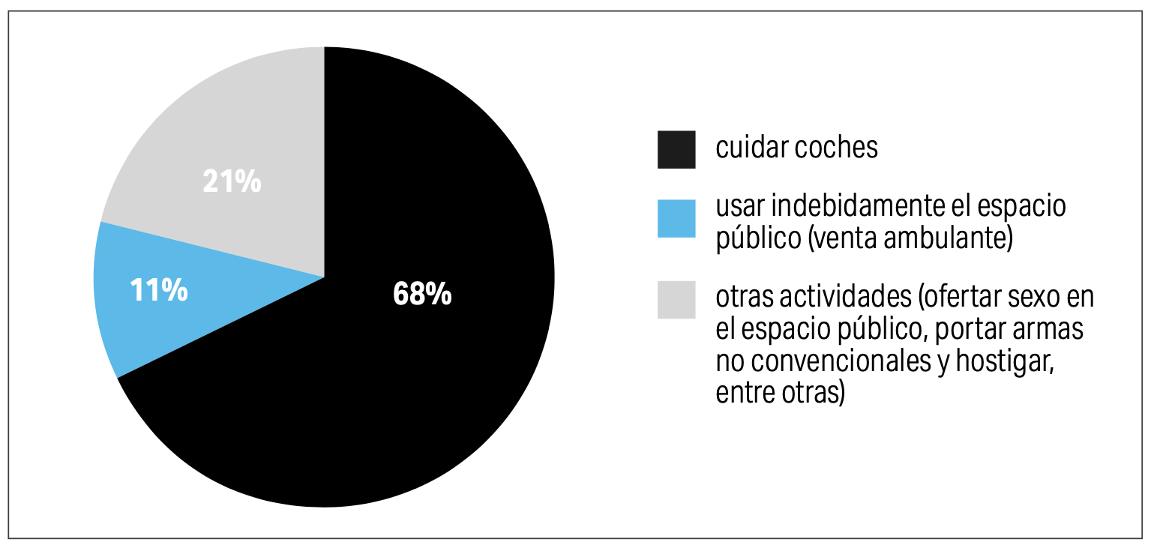

Asimismo, la nacionalidad de la víctima es una variable de peso al registrar las asistencias contravencionales y penales realizadas por la DAPPL y la Secretaría Letrada de Violencia Institucional en casos de violencia institucional. La distinción por nacionalidad resulta fundamental para visibilizar la violencia sufrida por la comunidad senegalesa, que habitualmente se encuentra en el espacio público desarrollando actividades de la economía popular.

Asistencias en materia contravencional por nacionalidad y violencia institucional en 2019.
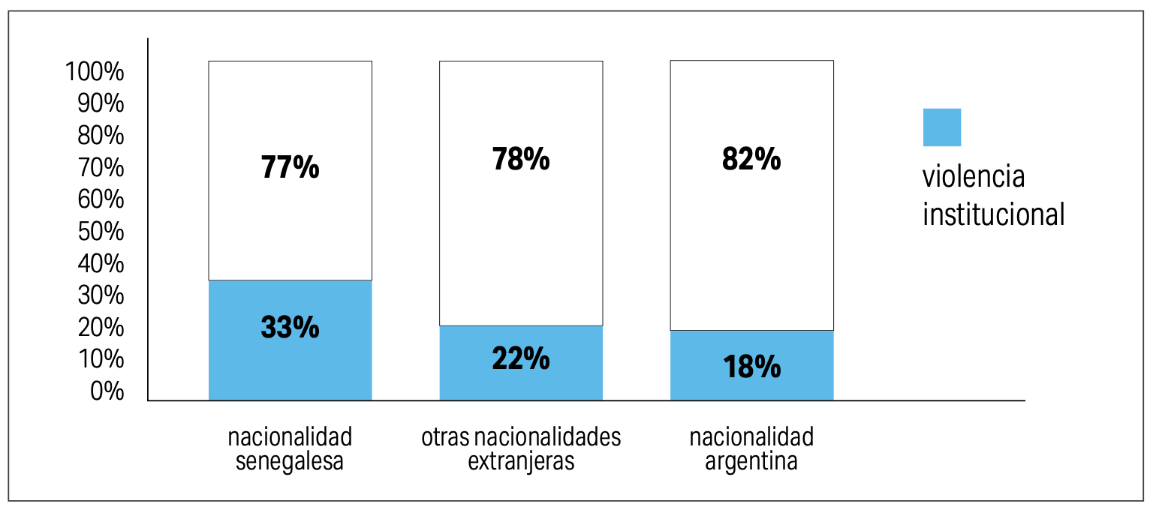

Asistencias penales por nacionalidad y violencia institucional en 2019.
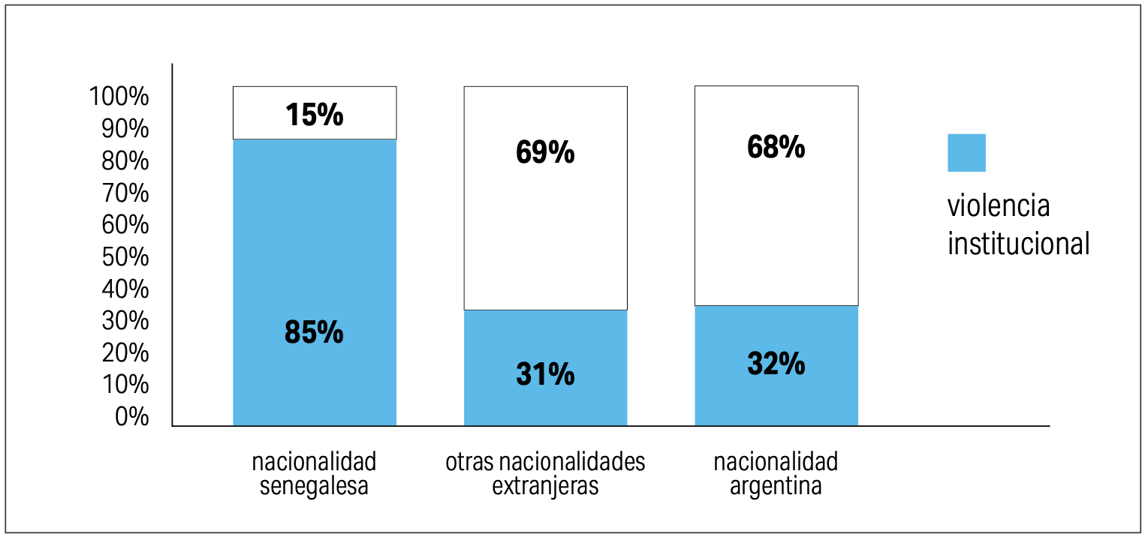

El Ministerio Público de la Defensa es un organismo autónomo del Poder Judicial de la Ciudad Autónoma de Buenos Aires que garantiza el acceso universal y gratuito a la Justicia, asignando Defensores Públicos que asisten a los habitantes en sus reclamos contra el Gobierno de la Ciudad Autónoma de Buenos Aires (en adelante GCBA) como también a aquellos que sean imputados por contravenciones, faltas o delitos penales. Asimismo, ha tenido desde sus inicios un papel protagónico en esta garantía de acceso a la justicia en materia de Derechos Humanos en general y de Derechos Económicos, Sociales y Culturales, en particular. Esta tarea es concentrada a través de diferentes medios: reclamos administrativos, acciones para acceder a la información, acciones individuales y colectivas referidas a diferentes derechos (derecho a la vivienda, al acceso a los servicios públicos, a la salud, a la educación, a la alimentación adecuada, etc.). www.mpdefensa.gob.ar The Office of the Public Defender is an autonomous body of the Judicial Branch of the Autonomous City of Buenos Aires that guarantees universal and free access to justice. It appoints public defenders to individuals charged with infractions, misdemeanors, or felonies; and also to those who need to file claims against the Government of the City of Buenos Aires in defense of their rights.
Protección y Garantía Integral de los Derechos de las Personas en Situación de Calle y en Riesgo a la Situación de Calle http://www2.cedom.gob.ar/es/legislacion/normas/leyes/ley3706.html
El 1ro de noviembre del corriente año el proyecto de ley fue girado a dos Comisiones: de Derechos y Garantías y de Población y Desarrollo Humano. Para ver el trámite legislativo: https://www.senado.gob.ar/parlamentario/comisiones/verExp/24.21/CD/PL
El texto que fue aprobado en la Cámara de Diputados puede consultarse aquí: https://www.senado.gob.ar/parlamentario/comisiones/verExp/24.21/CD/PL
De acuerdo a información del GCBA presentada en el Informe de Gestión del Ministerio Público de la Defensa de la CABA (2014-2021) págs. 54/55 disponible en: https://www.mpdefensa.gob.ar/publicaciones/informe-gestion-2014-2021
https://www.mpdefensa.gob.ar/sites/default/files/censo_personas_en_situacion_de_calle.pdf
https://www.mpdefensa.gob.ar/comunicacion/mas-noticias/el-mpd-firma-un-acuerdo-luchar-las-personas-situacion-calle
https://www.estadisticaciudad.gob.ar/eyc/wp-content/uploads/2021/06/REPSIC-2021-4.pdf
https://www.innovacionsocial-uba.org/wp-content/uploads/2021/07/PANDEMIA-POR-COVID-19-Y-PERSONAS-EN-SITUACIO%CC%81N-DE.pdf
Nos referimos a las personas que trabajan de manera informal en la recolección de papeles, cartones y otros restos y deshechos en la calle para vender o reciclar.
https://www.buenosaires.gob.ar/desarrollohumanoyhabitat/familiasencalle
El Programa fue creado por el Decreto 690/06 y decretos modificatorios, el más reciente del año 2021 decreto 148. https://boletinoficial.buenosaires.gob.ar/normativaba/norma/550079
Ver los artículos de Mariana Pucciarello “El derecho a la vivienda en la Ciudad de Buenos Aires. Notas sobre su abordaje desde los tres poderes del Estado”; de Graciela E. Christe “Nuevas reflexiones sobre el control judicial del derecho a la vivienda en la Ciudad de Buenos Aires” y de Josefina Fernández y María Alejandra Villasur García “Una vuelta de tuerca en el ejercicio de la defensa pública porteña. Desde el paraguas de los “sin techo” hasta los procesos de urbanización” en la Revista Institucional del MPD N° 16 del año 2018 https://www.mpdefensa.gob.ar/sites/default/files/revista16_baja.pdf
https://www.buenosaires.gob.ar/desarrollohumanoyhabitat/buenos-aires-presente-bap
https://www.buenosaires.gob.ar/desarrollohumanoyhabitat/linea-108-atencion-social-inmediata-0
https://www.buenosaires.gob.ar/desarrollohumanoyhabitat/plan-prevencion-del-frio
https://www.buenosaires.gob.ar/desarrollohumanoyhabitat/atencioninmediata/hogares
https://www.buenosaires.gob.ar/
https://www.buenosaires.gob.ar/desarrollohumanoyhabitat/atencioninmediata/hogares
Mariana Pucciarello “El derecho a la vivienda en la Ciudad de Buenos Aires. Notas sobre su abordaje desde los tres poderes del Estado”
Caso “P. O., D.” (Juzgado PCyF Nº 26 y Sala I Cámara de Apelaciones PCyF, disponible en: www.consultapublica.jusbaires.gob.ar). Se trata de la ocupación de un predio del dominio púbico de la CABA denominado Parque Indoamericano. Los ocupantes refieren haber hecho ocupación del predio como protesta en reclamo por viviendas, mientras que el fiscal determinó prima facie la existencia del delito de usurpación previsto por el art. 181 del Código Penal de la Nación. La jueza PCyF interviniente hizo lugar al desalojo solicitado por el fiscal actuante (en fecha diciembre de 2010) y, posteriormente (en fecha marzo de 2011), declaró la “inexistencia de delito”, rechazó el pedido de allanamiento realizado por los fiscales que se incorporaron a la causa a fin de reforzar la actuación del que actuó en primer término y solicitó el archivo de la causa. La decisión se basó, fundamentalmente, en la falta de encuadramiento dentro del Derecho Penal de las conductas denunciadas. En concreto, la sentencia destaca que por tratarse de un predio de carácter público no es pasible de apropiación por ningún medio ni tampoco los imputados “podrían haber privado del dominio a nadie de su posesión”. Cabe hacer notar que la decisión discrepó con el criterio del Tribunal Superior de Justicia que había otorgado competencia a la justicia PCyF para intervenir en la cuestión, ante el planteo de un conflicto negativo de competencia trabado con el fuero CAyT. A raíz de esta actuación, la jueza interviniente fue apartada del caso y denunciada penalmente (aunque finalmente fue sobreseída, disponible en: www.pagina12.com.ar, del 28-5-12). La actuación de la magistrada fue objeto de numerosas referencias en los medios de comunicación, hecho que contrastó con la escasa atención que estos brindaron a la llevada a cabo por el Ministerio Público Fiscal. En julio de 2011, de conformidad con lo solicitado por el fiscal de Cámara, la Sala I de la Cámara PCyF revocó la decisión de la jueza de grado (“Solución habitacional macrista”, nota disponible en: www.pagina12.com.ar, del 17-4-12.). Las consideraciones tenidas en cuenta por el fallo destacan que la propiedad de los bienes públicos está acompañada de posesión y que, como tal, se encuentra tutelada por la figura de la usurpación prevista por el art. 181 del CP. Esta norma, en definitiva, tutela “todo derecho patrimonial que se ejerza sobre un inmueble” (párrafo b) del fallo mencionado]. El juicio continúa en trámite actualmente. Hay que recordar que en el Código de Procedimiento Penal de la CABA es el Ministerio Público Fiscal quien ejercerá “la acción pública y practicará las diligencias pertinentes y útiles para determinar la existencia del hecho. Tendrá a su cargo la investigación preparatoria, bajo control jurisdiccional en los actos que lo requieran” (art. 4º, Ley 2303, disponible en: www.cedom.gov. ar). El fiscal que solicitó el desalojo del predio contra más de 200 familias y que dejó un saldo de dos muertos (nota del 11-12-10 sobre la violencia en Villa Soldati —“Paso a paso”—, disponible en: www.clarín.com.ar) no era titular, sino que se trataba de un subrogante designado según el procedimiento de la Resolución General FG Nº 178/07 (disponible en: www. mpf.jusbaires.gov.ar). Allí se prevé la realización de un concurso ad hoc realizado en el seno de la Fiscalía General, mediante un jurado designado por el fiscal general y por los magistrados que figuran en la resolución. Es decir que se trata de funcionarios subrogantes que ejercen el cargo de fiscal sin haber pasado por el exigente procedimiento diseñado por la Constitución local para designar magistrados en la CABA. El mecanismo de designación tampoco ha sido objeto de regulación legal, como ocurre a nivel nacional. La Resolución se apoya en el fallo de la Corte Suprema de Justicia de la Nación “Rosza”. Sin embargo, de hecho, la situación de la justicia penal nacional dista notablemente de la situación de la local. Es sencillo verificar si la Resolución presenta una adecuada relación entre medios y fines a partir de la consulta de las estadísticas del fuero PCyF disponibles en el sitio web www.consultapublica.jusbaires.gob.ar. La omisión del procedimiento constitucional se traduce en la ausencia de las garantías de intangibilidad de la remuneración y de estabilidad, garantías que acompañan la necesaria independencia requerida para el ejercicio del cargo. En el caso mencionado, la actuación del fiscal subrogante fue “reforzada” con la actuación de dos fiscales designados por concurso, con posterioridad a los graves hechos acontecidos luego de la judicialización del caso. Otro caso de usurpación fue “Inc. de apelación en autos NN (Av. Riestra y Portela) s/infr. art. 181 inc. 1° CP”
. Caso “Legajo de juicio en V.; J.A. y otros s/ infracción art. 181, usurpación” (Causa Nº 0057516-02-00/09 del Juzgado PCyF Nº 20, sentencia del 12-12-10, revocada por la Sala II del fuero en fecha 7-12-10 (disponible en: elDial.com-AA688B, publicado el 24-2-11), disponible en: www.consultapublica.jusbaires.gob.ar) Una persona que se presenta como propietaria de un inmueble ubicado en el barrio de San Telmo formula una denuncia contra un intruso, quien tiempo atrás había ocupado la vivienda de manera legítima por permiso del denunciante. Cuando se libra la orden de allanamiento a fin de identificar y notificar a los ocupantes del predio, se constata que el mismo era ocupado por al menos cuatro familias con niños compuestas por personas diferentes de la denunciada. En primera instancia, se tiene por probado el despojo sufrido por el propietario. En la causa fue permitida la intervención de la Central de Trabajadores Argentinos (CTA) en calidad de amicus curiae. En Segunda Instancia se revoca el fallo por no haberse acreditado que los ocupantes del inmueble hayan sido quienes despojaron al propietario de su derecho al uso y goce del inmueble.
Causa MPF Nº 119099 caratulada “F., S. s/ art. 183 CP”, (Fiscalía PCyF Nº 38, Juzgado PCyF Nº 22), en el que una persona fue imputada por daño por romper la puerta de blíndex de un cajero automático de un banco, en cuyo recinto pernoctaba. Esta persona había tenido un subsidio habitacional durante el año 2010 y tenía necesidad de renovarlo, por lo que en sede judicial se lo asesoró sobre la posibilidad de judicializar el pedido, causa “V, F.J. s/ arts. 180 y 183 CP (Fiscalía PCyF Nº 38, Juzgado PCyF Nº 22) también imputado por daño y violación de domicilio una persona por irrumpir en un cajero automático violentamente. Cuando llegó la autoridad policial, la persona estaba durmiendo. Se trataba de una persona de 29 años con escuela primaria incompleta, probablemente intoxicado (disponible en: consultapublica.jusbaires.gob.ar).
Causa Nº 23.911-01-00-05, caratulada “N.N.”, Sala III Cámara de Apelaciones PCyF, sentencia del 14-7-16 en la que los jueces tienen en cuenta que la prueba fílmica agregada en autos solo permite sostener que los impugados, menores de edad, ingresaron al local de autos aproximadamente a la madrugada descalzos, llevando consigo mantas para cubrirse del frío extremo que azotaba a la ciudad en esos momentos, y fueron demorados por personal policial cuando ya se hallaban fuera del referido inmueble teniendo consigo solamente el abrigo mencionado. En tales condiciones, la afirmación del fiscal consistente en que los menores ingresaron a una propiedad ajena al solo efecto de resguardarse del frío extremo existente, descalzos, sin ninguna otra intención más que la de darse refugio y salvaguardar su integridad física claramente expuesta a un serio riesgo de vida encuadra en el estado de necesidad justificante previsto en el art. 34, inciso 3º, del Código Penal, se halla plenamente fundada, tanto en la ley como en las constancias de la causa (disponible en: consultapublica.jusbaires.gob.ar).
https://www.mpdefensa.gob.ar/sites/default/files/archivo/informe_vi_2019.pdf
https://www.mpdefensa.gob.ar/sites/default/files/archivo/informe_vi_2019.pdf
http://www2.cedom.gob.ar/es/legislacion/normas/leyes/anexos/drl1166.html
https://www.buenosaires.gob.ar/tramites/permisos-para-la-venta-de-alimentos-en-el-espacio-publico
http://www.cedom.gov.ar/leyes.aspx
https://www.mpdefensa.gob.ar/comunicacion/novedades-tus-defensores/el-mpd-participo-la-mesa-presentacion-del-proyecto-derogar-el
Ministerio Público de la Defensa. Secretaría Letrada de Violencia Institucional. Diagnóstico y Estrategias para Erradicar la Violencia Institucional de la Ciudad de Buenos Aires. Noviembre 2021. Página 8 y 9. https://www.mpdefensa.gob.ar/sites/default/files/12.11.informe_violencia_institucional_2021_1.pdf
Ministerio Público de la Defensa de la CABA. Informe de la Dirección de Asistencia a las Personas Privadas de su Libertad. Período 2015 – 2020, página 7. https://www.mpdefensa.gob.ar/sites/default/files/archivo/21.08.06_informe_dappl_2020.pdf
Ibídem, página 11

